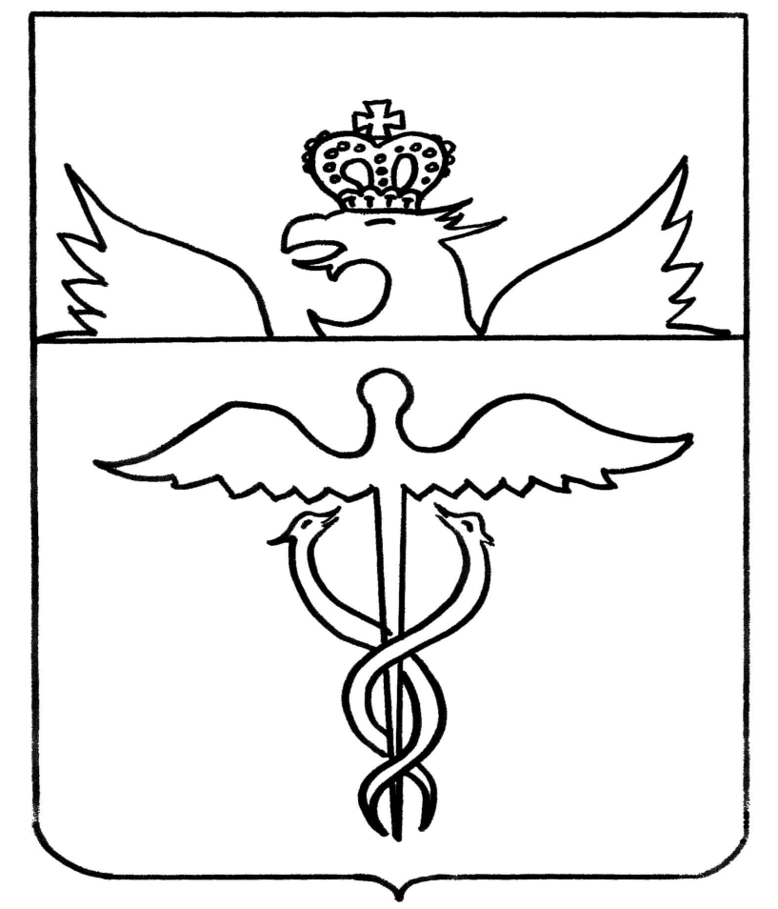

Совет народных депутатов
Бутурлиновского городского поселения
Бутурлиновского муниципального района
Воронежской области

Р Е Ш Е Н И Е

от 20.11.2013 г. № 239
г. Бутурлиновка

О внесении изменений в решение Совета народных депутатов Бутурлиновского городского поселения от 09.10.2012 года № 163

В соответствии с Федеральным законом от 27.07.2010 года № 210-ФЗ «Об организации предоставления государственных и муниципальных услуг», в целях приведения положения о порядке предоставления в безвозмездное пользование муниципального имущества, находящегося в собственности Бутурлиновского городского поселения Бутурлиновского муниципального района Воронежской области, в соответствие с требованиями, установленными действующим законодательством Российской Федерации, Совет народных депутатов Бутурлиновского городского поселения

РЕШИЛ:

1. Внести в положение о порядке предоставления в безвозмездное пользование муниципального имущества, находящегося в собственности Бутурлиновского городского поселения Бутурлиновского муниципального района Воронежской области, утвержденное решением Совета народных депутатов Бутурлиновского городского поселения от 09.10.2012 года № 163 следующие изменения:

1.1. Пункт 2.5.1.части 2.5. статьи 2 изложить в новой редакции:
«2.5.1. Для юридических лиц - копии учредительных документов (устав, ИНН, ОГРН), копия документа, подтверждающего полномочия заявителя заключать сделки от имени юридического лица; для индивидуальных предпринимателей - ИНН,ОГРН; для граждан - копия паспорта, ИНН.»;
1.2. Пункт 2.5.2., 2.5.3. части 2.5. статьи 2 — исключить;
1.3. Пункт 3.2.4. части 3.2. статьи 3 — исключить.
2. Решение вступает в силу со дня его официального опубликования.
3. Контроль за исполнением настоящего решения возложить на администрацию Бутурлиновского городского поселения.

Глава Бутурлиновского
городского поселения Е.Ф. Дмитренко

Председатель Совета народных
депутатов Бутурлиновского
городского поселения В.В. Лепехина

